**第二讲：一次函数的定义、图象及性质**

**一、课程目标**

1.理解正比例函数的概念，能根据实际问题列出简单的正比例函数的解析式．

2.能熟配套练习作出正比例函数的图象，理解正比例函数的解析式与图象之间的一一对应关系.

3.能熟配套练习作出一次函数的图象,会求一次函数与坐标轴的交点坐标，会作出实际问题中的一次函数的图象.

**二、课程内容**

**知识点一 正比例函数的定义**

一般地，形如（为常数，）的函数，叫做正比例函数，其中叫做比例系数。例如，，等都是正比例函数。

**题型一 正比例函数的识别**

**例1-1:** 下列函数中，哪些是正比例函数？

（1） ； （2）； （3） ；

（4） ； （5） ； （6）

**[思路分析]：** 本题主要考查对一次函数及正比例函数的概念的理解。

**[解]：**（1）（3）（5）（6）是一次函数，其中（l）（6）是正比例函数。

**配套练习1-1** 下列问题中,是正比例函数的是(    )  
A. 矩形面积固定,长和宽的关系  
B. 正方形面积和边长之间的关系  
C. 三角形的面积一定,底边和底边上的高之间的关系  
D. 匀速运动中,速度固定时,路程和时间的关系

【解】答案为D

A、 , 矩形的长和宽成反比例,故本选项错误;  
B、 , 正方形面积和边长是二次函数,故本选项错误;  
C、 , 三角形的面积一定,底边和底边上的高是反比例关系,故本选项错误;  
D、 , 速度固定时,路程和时间是正比例关系,故本选项正确.

**题型二 利用正比例函数的定义求待定字母的值**

**例1-2 :**如果函数 是正比例函数，那么（ ）.  
A．  或 B． C． D．   
**思路分析：**考虑到X的指数为1，正比例系数 ，即 ， ，得 .

**答案：**C

**配套练习1-2 ：**(中考真题)已知函数 是正比例函数，则 _____ ， _____ 。

**解：**正比例函数的一般式为： ，所以可列方程组 ，解得。

故本题正确答案为 、 。

**知识点二 正比例函数的图象与性质**

正比例函数（ 是常数， ）的图象是经过坐标原点的一条直线。

|  |  |  |
| --- | --- | --- |
|  |  |  |
| 图象 | C:\Users\gaogx\AppData\Local\Temp\ksohtml\wpsBC7.tmp.png | C:\Users\gaogx\AppData\Local\Temp\ksohtml\wpsBC8.tmp.png |
| 性质 | 1. 图象在第一、三象限；   ② 随 的增大而增大C:\Users\gaogx\AppData\Local\Temp\ksohtml\wpsBDB.tmp.png | ①图象在第二、四象限；   1. 随 的增大而减小 |
| 1. 自变量 的取值范围是全体实数；   ②正比例函数 中， 越大，直线 越靠近轴，即直线与 轴正半轴的夹角越大； 越小，直线 越靠近 轴，即直线与 轴正半轴的夹角越小 | |

**题型一 画正比例函数图象**

**例 2-1** 画出函数 的图象

**思路分析：**因为正比例函数的图象必经过原点，所以再找一组点，两点确定一条直线即可。

**解：**列表：

|  |  |  |
| --- | --- | --- |
|  | 0 | 1 |
|  | 0 | -2 |

描点、连线:

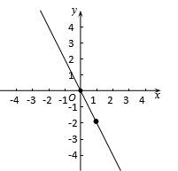

【总结提示】

画正比例函数 （ 是常数， ）函数图象的一般步骤：

①列表：列表给出自变量 与因变量 的两对对应值即可，注意正比例函数必过点（0,0），要根据自变量的取值范围取值；

②描点：以表中每对对应值为坐标，在平面直角坐标系内描出相应的点；

③连线：把所描出的两个点用直线连接出来。

**题型二 利用正比例函数的图像与性质比较函数值的大小**

**例2-2 ：**已知,函数 的图象经过点 ,点 ,则 ____

(填“ ”“ ”或“=”)

**思路分析：**

方法1：分别把点 ,点 代入函数 ,求出点 , 的值,并比较出其大小即可.

方法2：画出正比例函数 的图象，在函数图像上标出点A、点B，利用数形结合

想来比较 , 的大小.

方法3：根据正比例函数的增减性来比较函数值的大小.根据正比例函数的性质，当k>0时，y随x的增大而增大，即可得.

**答案：**

**配套练习2-2 ：**已知函数 的图像经过点 ，点 ，则 （填“ ”“ ”或“ ”）。

**思路分析：**本题考查正比例函数的图象和性质，因为 ，即 ，说明 随 的增大而减小. 又所以 ， 。

**答案：**

**题型三 通过解析式判定正比例函数图象**

**例2-3：** (中考真题)正比例函数 的大致图象是（  ）

|  |  |
| --- | --- |
| A: https://solar.fbcontent.cn/api/apolo-images/14bf0e052664cd0.png | B: https://solar.fbcontent.cn/api/apolo-images/14bf0e0525b8582.png |
| C: https://solar.fbcontent.cn/api/apolo-images/14bf0e0523e3ed3.png | D: https://solar.fbcontent.cn/api/apolo-images/14bf0e052483e32.png |

**解：** 答案：B

根据题意可知： ，故其图象经过原点，故C、D项不符合题意； ，则 随 的增大而增大，故B项正确。

**配套练习2-3**：已知正比例函数 ,当 时, ,则它的图象大致是(    )

|  |  |
| --- | --- |
| A. https://solar.fbcontent.cn/api/apolo-images/14917c7266135b0.png | B. https://solar.fbcontent.cn/api/apolo-images/14917c72668e1cf.png |
| C. https://solar.fbcontent.cn/api/apolo-images/14917c7266f18e8.png | D. https://solar.fbcontent.cn/api/apolo-images/14917eb52004a93.png |

解： 将 , 代入正比例函数 得,  
 ,  
 ,  
 函数图象过原点和一、三象限,  
所以C选项是正确的.  
  
**题型四 利用正比例函数图象和性质解相关综合问题**

**例2-4** 已知正比例函数 .  
(1)若函数的图象经过第一、三象限,试求a的取值范围.   
(2)若点 和点 为函数图象上的两点,且 , ,试求a的取值范围.   
(3)若函数的图象经过点 ,   
①求此函数关系式并作出其图象;   
②如果x的取值范围是 ,求y的取值范围.

**【思路分析】**

(1)根据正比例函数图象在坐标平面内的位置与系数的关系作答.   
(2)先根据 时,得出关于m的不等式,求出m的取值范围即可.   
(3)①利用正比例函数图象上点的坐标特征,将点 代入该函数解析式,求得a值即可.   
②把 和 分别代入解析式求得函数值,即可求得y的取值范围.

**【解】**

(1)由正比例函数 的图象经过第一、三象限,   
可得: ,则 .  
(2) 正比例函数 的图象上两点和 ,且 时, ,   
 随 的增大而减小,   
 ,   
计算得出 .  
(3)① 正比例函数 的图象经过点 ,   
 ,   
解答, ,   
 正比例函数的解析式是 ;   
画出函数图象如图:   
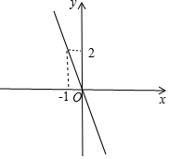   
②把 代入 得: ,   
把 代入 得: ,   
 的取值范围为: .  
**配套练习 2-4**已知正比例函数 经过点A,点A在第四象限,过点A作轴,垂足为点H,点A的横坐标为3,且Δ的面积为3.  
(1)求正比例函数的解析式;  
(2)在x轴上能否找到一点P,使Δ 的面积为5?若存在,求点P的坐标;若不存在,请说明理由.

**解析：**

(1)根据题意求得点A的坐标,然后利用待定系数法求得正比例函数的解析式;  
(2)利用三角形的面积公式求得 ,然后根据坐标与图形的性质求得点P的坐标.

**解:**(1) 点A的横坐标为3,且Δ 的面积为3  
 点A的纵坐标为-2,点A的坐标为 ,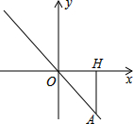

 正比例函数 经过点A,  
 计算得出 ,  
 正比例函数的解析式是 ;  
(2) Δ  的面积为5,点A的坐标为 ,  
 ,  
 点P的坐标为 或 .

**知识点三 一次函数的定义**

|  |  |
| --- | --- |
| **定义** | 一般地，形如的函数，叫做一次函数.特别地，当b=0时，为. |
| **知识**  **详解** | (1)一次函数解析式的条件 千万不能忽视，如果,那么就不是一次函数 (2)正比例函数是特殊的一次函数,但一次函数不一定是正比例函数.从图象上来看，一次函数的图象是一条不一定过原点的直线,而正比例函数的图象是一条过原点的直线 (3)判断一个函数是否是一次函数时,要看这个函数解析式能否通过恒等变形转化为的形式,如果能，则是一次函数;否则就不是一次函数 (4)一般情况下，一次函数的自变量的取值范围是全体实数. 在实际问题中.受实际情况限制可能取不到全体实数 |

**题型一 一次函数的识别**

**例3-1：**下列函数：① ；② ；③ ；④ ，其中一次函数的个数是（ ）

A. 4个 B.3个 C.2个 D.1个

**思路分析：**① 的次数是 ，所以不是一次函数；②满足一次函数定义，所以是一次函数

③可恒等变形为 ，满足一次函数定义，所以是一次函数；④可恒等变形为 ，即，不满足一次函数定义，所以不是一次函数。故②③是一次函数。

**答案：**C

**配套练习3-1** 若 与 成正比例，则 与 的关系为（）

|  |  |  |  |
| --- | --- | --- | --- |
| A.正比例函数 | B.一次函数 | C.没有函数关系 | D.以上均不正确 |

**解：** 答案B

与成正比例

函数关系是



是的一次函数

**(易错)题型二 利用一次函数的定义求字母值**

**例3-2：**已知函数 ，当 ， 为何值时，函数是一次函数？

**思路分析：**结合一次函数的定义与原函数解析式的特征求解：①二次项系数必须为 ，② 必须是一次项。

**解：**由题意，得

∴ ， 。

∴当 ， 时，函数是一次函数。

**总结提示：**根据一次函数定义求待定字母的值时，要注意：（1）函数解析式是自变量的一次式，若含有一次以上的项，则其系数比为0；(2)注意隐含条件：一次项系数不为0.

**配套练习3-2** 已知 是一次函数,则m的值是(    )

|  |  |  |  |
| --- | --- | --- | --- |
| A. -3 | B. 3 | C. | D. |

**解：**答案为A

由 是一次函数,得  
 ,  
计算得出 , (不符题意，舍去).

**知识点四 一次函数的图像与性质**

一次函数y=kx+b的图象是经过（0，b）和（- ，0）两点的一条直线，我们称它为直线y=kx+b,它可以看作由直线y=kx垂直方向平移|b|个单位长度得到.（当b>0时，向上平移；当b<0时，向下平移）

①解析式：y=kx+b(k、b是常数，k0)

②必过点：（0，b）和（- ，0）

③走向： k>0，图象经过第一、三象限；k<0，图象经过第二、四象限

b>0，图象经过第一、二象限；b<0，图象经过第三、四象限

|  |  |
| --- | --- |
|  |  |
|  |  |

④增减性： k>0，y随x的增大而增大；k<0，y随x增大而减小.

⑤倾斜度：|k|越大，图象越接近于y轴；|k|越小，图象越接近于x轴.

⑥图像的平移： 当b>0时，将直线y=kx的图象向上平移b个单位；

当b<0时，将直线y=kx的图象向下平移b个单位.

**题型一 一次函数图象上点的坐标问题**

**例4-1：**直线 与两坐标轴围成的三角形面积是________.

**思路分析：**图象与 、 轴的交点分别是（ ， ） 、（ ， ），求出直线与坐标轴的交点为（ ， ）、（ ，）后，再根据三角形的面积公式得到面积 。

**答案：**

**配套练习4-1：**

已知一次函数

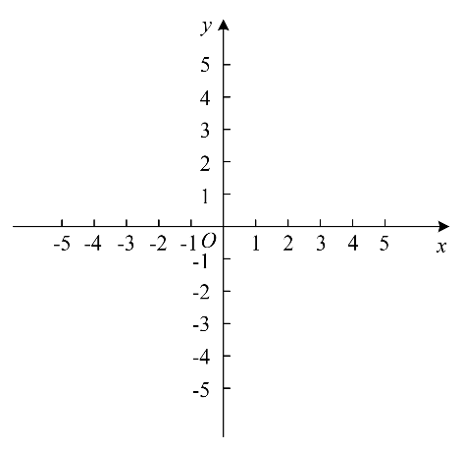

（1）在如图所示的平面直角坐标系中，画出函数的图象。

（2）求图象与 轴的交点 的坐标，与 轴的交点 的坐标。

（3）在（2）的条件下，求Δ 的面积。

（4）利用图象直接写出：当 时， 的取值范围。

**[思路分析]：**

本题主要考查一次函数的图象与性质和三角形的基本概念。

（1）一次函数的图象时一条直线，根据函数解析式描点、连线即可画出函数图象。

（2）令 ，即可求得图象与 轴的交点 的坐标；令 ，即可求得图象与 轴的交点 的坐标。

（3）根据 、两点的坐标即可得到 、 的长度，进而求得Δ 的面积。

（4）当 时，函数图象在 轴的下方，根据函数图象写出符合题意的 的取值范围即可。

**[解]：**

（1）一次函数 的图象如图所示。

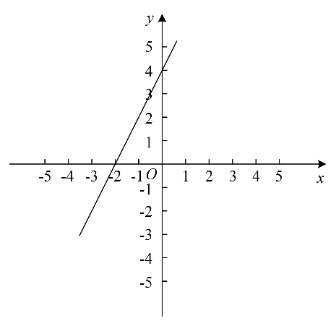

（2）令 ，得，即 ，故点 坐标为 。令 ，得 ，故点 坐标为 。

（3）因为点 坐标为 ，点 坐标为 ，所以 ，，所以 。

（4）

**总结提示：**

一次函数y=kx＋b的图象的画法：

根据几何知识，经过两点能画出一条直线，并且只能画出一条直线，即两点确定一条线，所以画一次函数的图象时，只要先描出两点，再连成直线即可.一般情况下：是先选取它与两坐标轴的交点：（0，b）， .即横坐标或纵坐标为0的点。

**题型二 一次函数图象的象限问题**

**例4-2：**函数在直角坐标系中的图象可能是（ ）．  
　　　　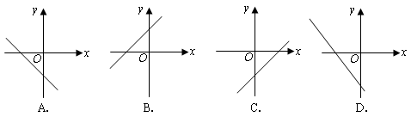  
**思路分析：**不论k为正还是为负，都大于0，图象应该交于x轴上方。

**答案：**B

**配套练习4-2：**若函数①y=ax+b与②y=bx+a（ab≠0）在同一坐标系中的图象如图所示，可能是（　　）

A．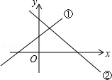 B．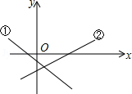 C．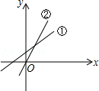 D．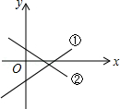

【思路分析】根据直线①判断出a、b的符号，然后根据a、b的符号判断出直线②经过的象限即可，做出判断．

解：A、由①可知：a＞0，b＞0．

∴直线②经过一、二、三象限，故A错误；

B、由①可知：a＜0，b＜0．

∴直线②经过二、三、四象限，故B错误；

C、∵ab≠0，故直线不经过原点，故C错误；

D、由①可知：a＞0，b＜0，

∴直线②经过一、二、四象限，故D正确．

故选：D．

【总结提示】本题主要考查的是一次函数的图象和性质，掌握一次函数的图象和性质是解题的关键．

**配套练习4-2-1：** (中考真题)已知直线,若 , ,那该直线不经过的象限是(    )

|  |  |  |  |
| --- | --- | --- | --- |
| A: 第一象限 | B: 第二象限 | C: 第三象限 | D: 第四象限 |

**解：** 答案为A

 , ,  
 , ,  
https://solar.fbcontent.cn/api/apolo-images/14dae80e14015e7.png直线 经过二、三、四象限,即不经过第一象限.

**(中考热点)题型三 利用一次函数图象和性质求字母的取值范围**

**例4-3:** (中考真题)若一次函数 的图象经过第二、三、四象限,则k、b的取值范围是(    )

|  |  |
| --- | --- |
| 1. , | 1. , |
| 1. , | 1. , |

**解:** 答案C

 一次函数 的图象经过第二、三、四象限,   
 ,

**配套练习4-3：** (易错)在平面直角坐标系中，点O为原点，直线*y*＝*kx*＋*b*交*x*轴于点A(－2，0)，交*y*轴于点B.若△A0B的面积为8，则*k*的值为( )

|  |  |  |  |
| --- | --- | --- | --- |
| 1. 1 | 1. -4 | 1. 4 | 1. 4或-4 |

**【解析】**

首先根据题意画出图形，注意要分情况讨论，①当B在y的正半轴上时②当B在y的负半轴上时，分别求出B点坐标，然后再利用待定系数法求出一次函数解析式，得到k的值．

**【答案】D**

解：(1)当B在y的正半轴上时，如图，

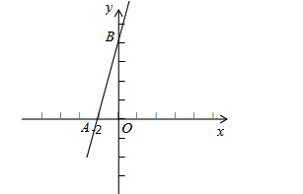

∵△AOB的面积为8，∴ 12×OA×OB=8

∵A(－2，0)，

∴OA=2，

∴OB=8，

∴B(0，8)

∵直线y=kx+b交x轴于点A(－2，0)，交y轴于点B(0，8)．



解得：



(2)当B在y的负半轴上时，如图，

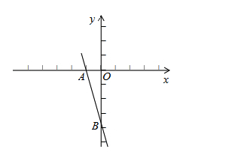

∵△AOB的面积为8，

∴ 12×OA×OB=8

∵A(－2，0)，

∴OA=2，

∴OB=8，

∴B(0，－8)．

∵直线y=kx+b交x轴于点A(－2，0)，交y轴于点B(0，－8)．



解得：



答案为：D